Ilustrační zapojení invertujícího zesilovače
Operační zesilovač je zapojen v invertujícím režimu. Měřený odpor Rx tvoří součást zpětné vazby. Referenční odpor Rn určuje proud tekoucí obvodem. Přičemž ochranný rezistor Ry je zde z tohoto důvod zabránění zničení jak Zenerové diody, tak zesilovač jelikož: Zadání chce ochranu pro případ rozpojení 𝑅𝑥 (𝑅𝑥 = ∞). U invertujícího zapojení by OZ vletěl do saturace (na výstupu by bylo cca −7 𝑉 až −8 𝑉). To by mohlo odpálit i mikroampérmetr Pozn.(Uroz. jsme zjistili rozdílem mezi napájením smetric. I nesymetric. zdroje a napětí operačního zesilovače 9-7=2 V, tedy Uroz. jakožto rozdíl napětí) Mikroampérmetr je připojen na výstup zesilovače přes ochranný rezistor Rp.
Základní vztah pro invertující zesilovač: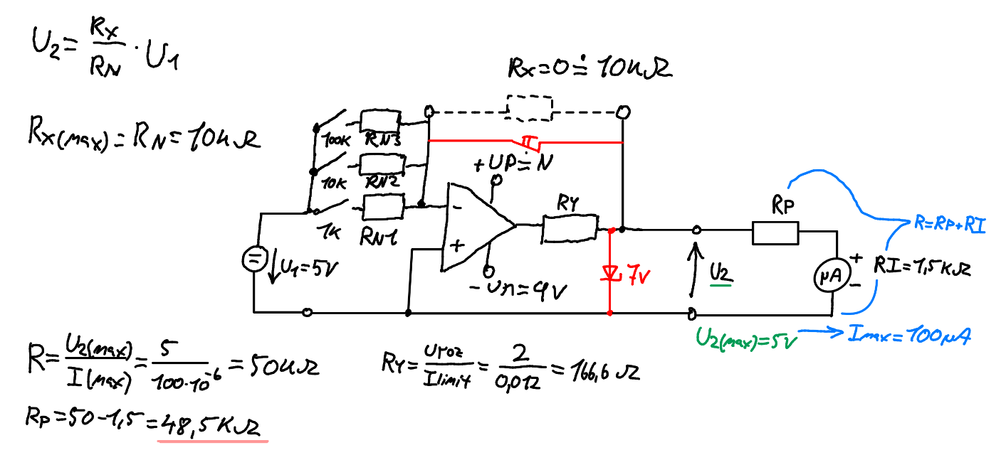
Začneme tím že zjistíme vnitřní odpor měřáku 2 metodama – Ohmová, srovnávací metoda,

OTOČIT SVORKY!!! NAPĚTÍ NA VÝSTUPU OZ JE S OPAČNÝM ZNAMÉNKEM
Ohmova metoda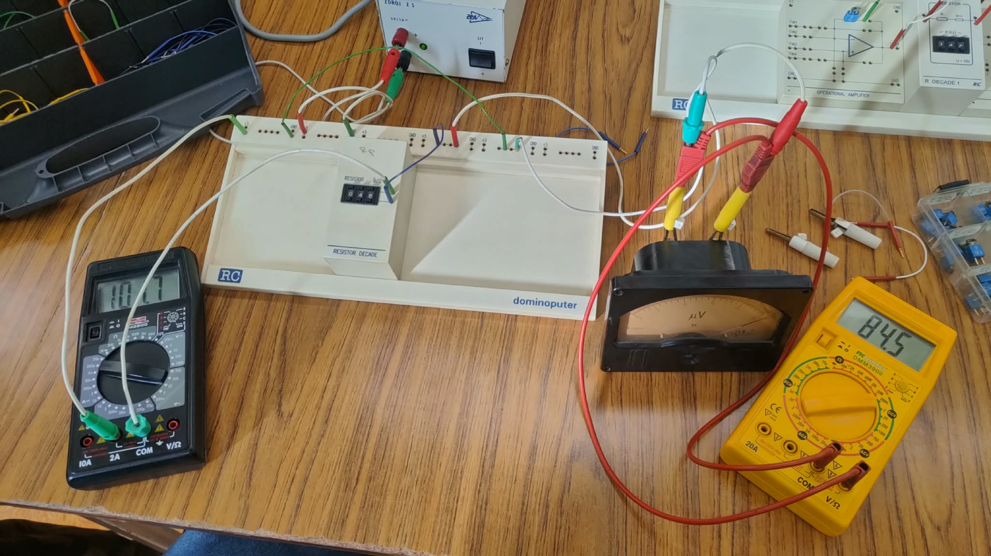
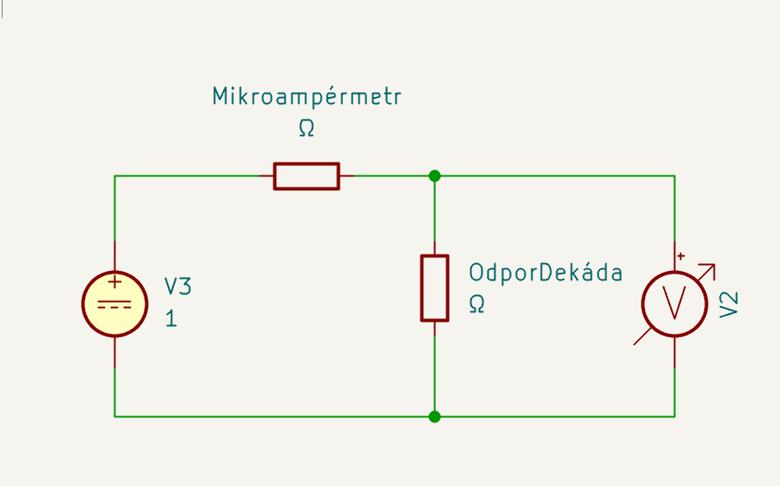

Měření vnitřního odporu na Voltmetru jsme nastavili 200mV děleno Proud 101 microA
Rxy= 835,64 ohmů

Srovnávací metoda - musíme dosáhnout přiblížení 835,64 ohmů
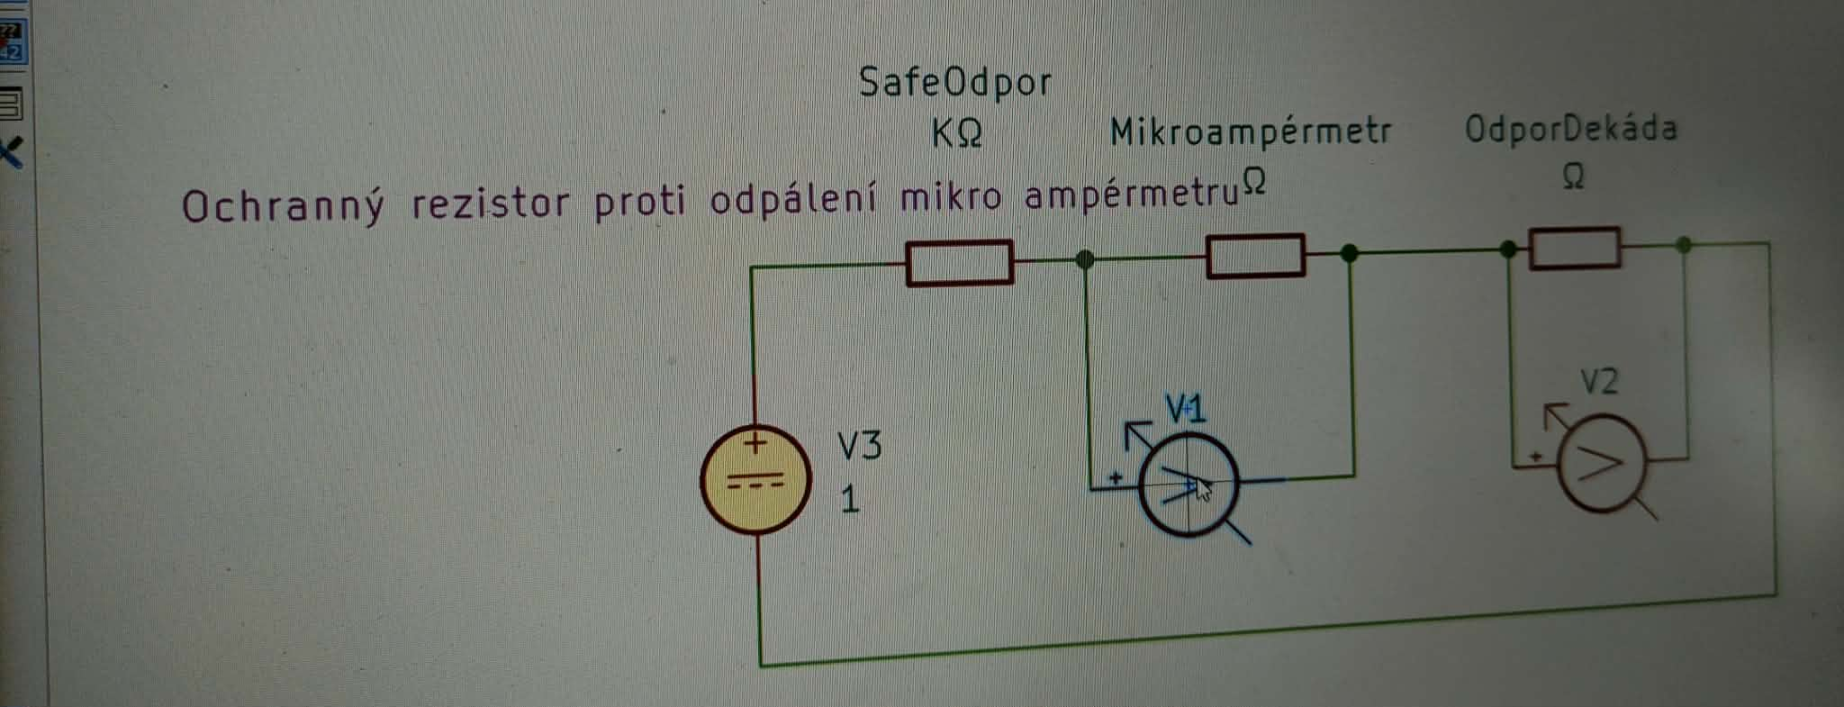
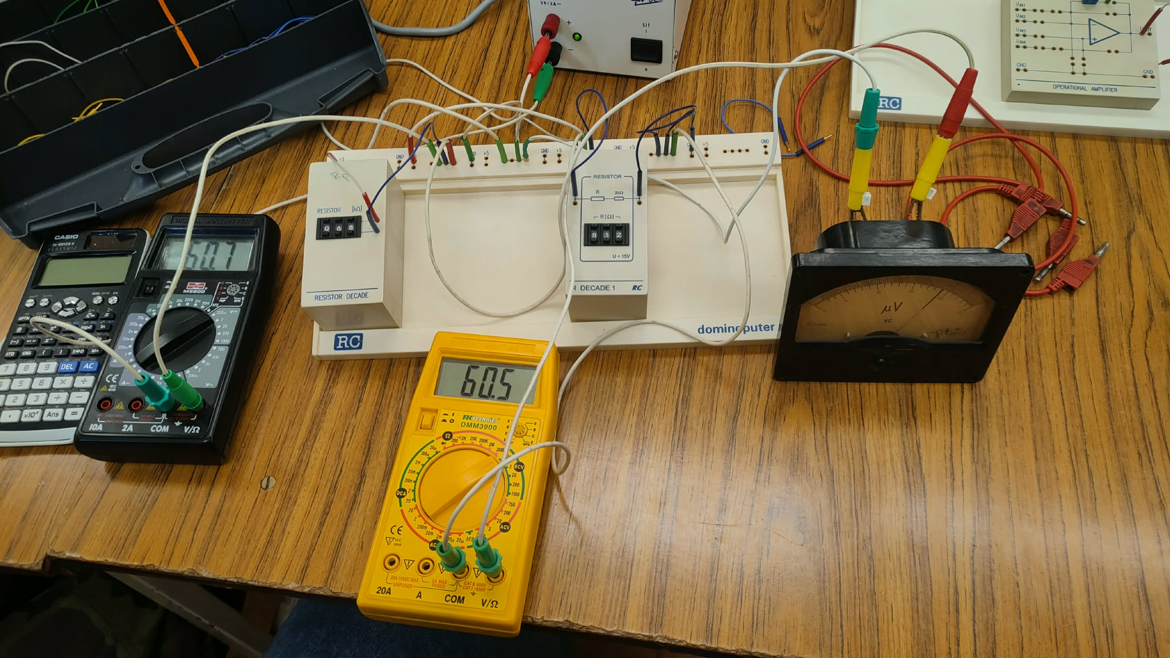

Měřáky musí mít ideálně stejnou hodnotu, odpor vyšel touto metodou 832 ohmu
Umax/ I max=5/100*10-6 = 50kohmů
Rp= R-Ri =50-0,832 = 49,168 kohmů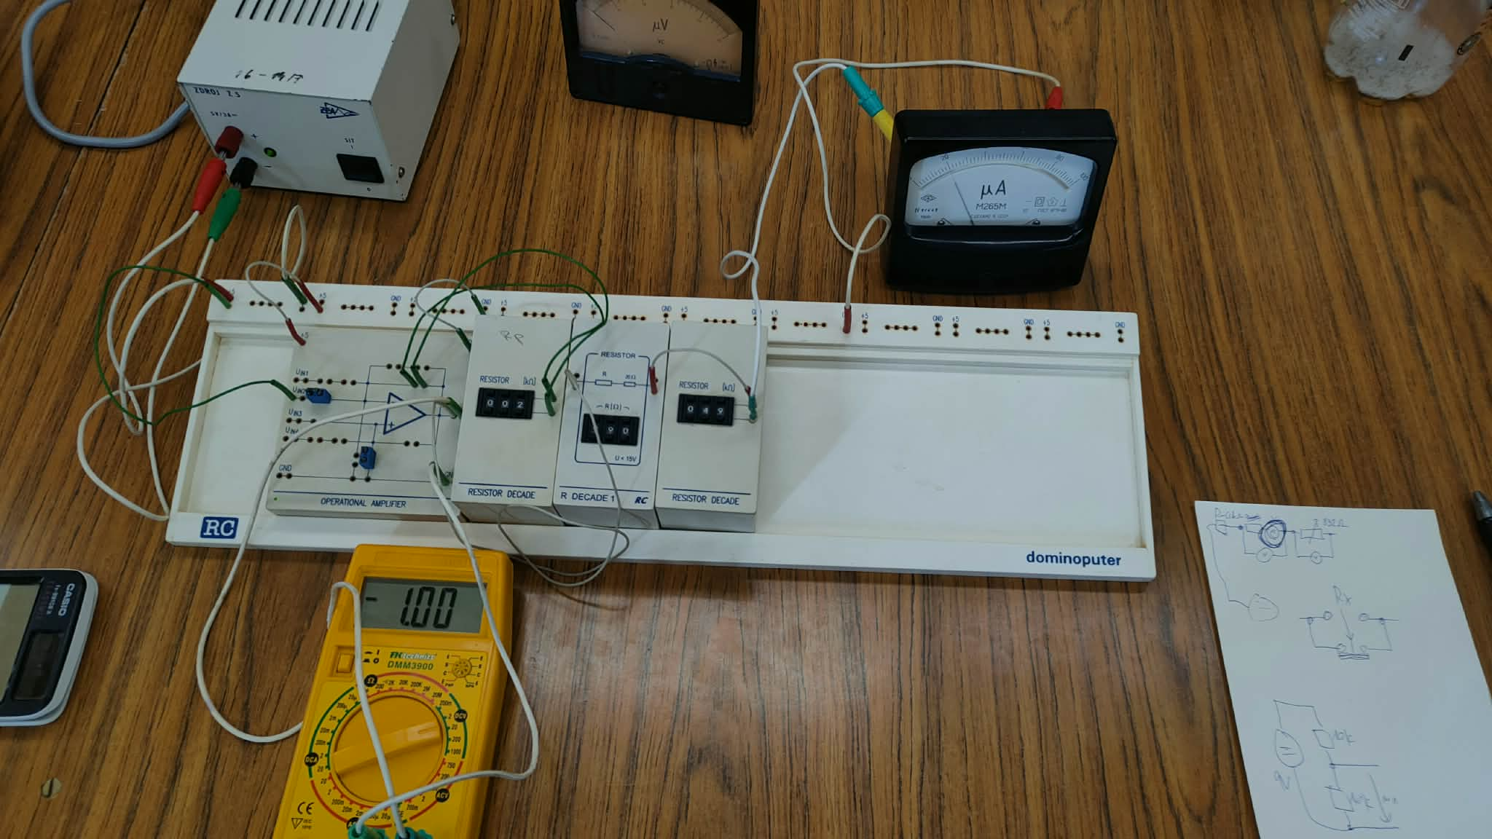
Na vstup invertujícího zesilovače přivedu například 10kohmu, na zpětnou vazbu si dám taky 10kohmu a poté doladím přes Rp abychom jsme měli rafičku na maximální hodnotě měřáku, Voltmetr připojuji jen pro jistotu, + zesilovače spojíme s nulou přes propojku

Neivertující
V tomto zapojení je měřidlo zapojené mezi výstup OZ (𝑈2) a referenční napětí (𝑈1). Proud tedy teče jen díky rozdílu těchto napětí. 1. Vztah pro výstup: 𝑈2 = 𝑈1 ⋅ (1+ 𝑅𝑥/ 𝑅𝑁 ) 2. Napětí na měřidlu: 𝑈𝑚 = 𝑈2 − 𝑈1 = 𝑈1 ⋅ 𝑅𝑥/ 𝑅𝑁 Výpočet pro maximální výchylku (𝑅𝑥 = 𝑅𝑁): Při plném rozsahu je napětí na větvi měřidla 𝑈𝑚 = 3 V⋅ 𝑅𝑁 𝑅𝑁 =3 V. Aby měřidlem tekl proud 100 𝜇A: 𝑅 = 𝑈𝑚𝑎𝑥 𝐼𝑚𝑎𝑥 3 V 100⋅10−6 A =30 kΩ = Z toho předřadný odpor 𝑅𝑝 bude: 𝑅𝑝 = 30 kΩ − 𝑅𝑖 = 30 kΩ − 1,5 kΩ = 28,5 kΩ Zvolena Zenerova dioda s napětím 5,1 V, což je hodnota vyšší než maximální pracovní napětí měřidla (5 V) a zároveň nižší než maximální výstupní napětí OZ (7 V). Tím je zajištěna ochrana měřidla při rozpojení svorek Rx." Pozn: Toto zapojení má offset (při Rx = 0 je U2 = U1), což se obvykle kompenzuje v zapojení měřidla. Ry je zde ze stejného důvodu jak v invertujícím zapojení Pozn.(Uroz. jsme zjistili rozdílem mezi napájením smetric. I nesymetric. zdroje a napětí operačního zesilovače 9-5,6=3,4 V, tedy Uroz. jakožto rozdíl napětí)
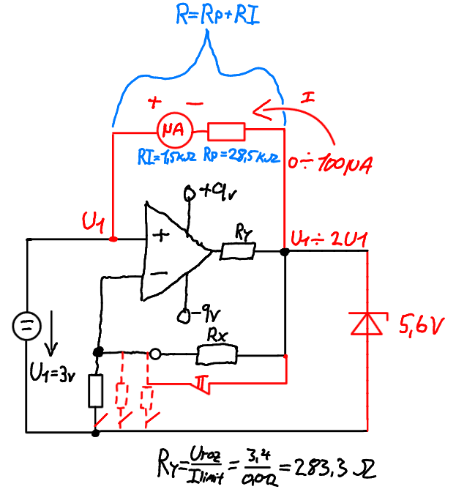
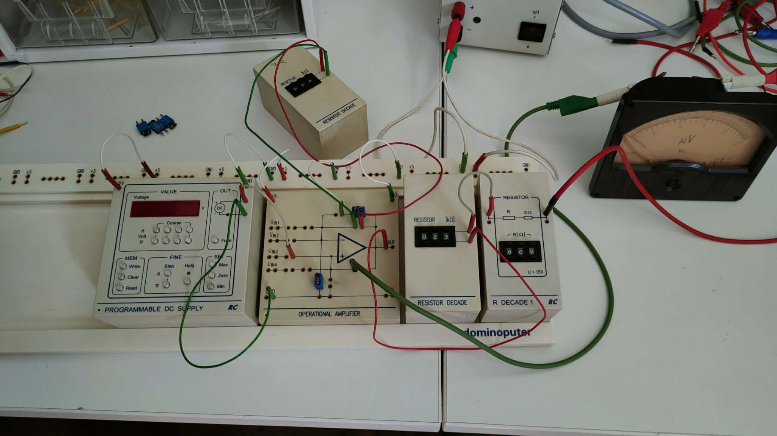

Zjednodušeně napětí na vstupu musí být poloviční, než zadaná hodnota protože při maximální výchylce bude zesílení 2, což zdvojnásobí napětí. ALE musíme počítat že na měřáku je pořád poloviční hodna (když napětí bude 5V, na vstupu bude 2,5 a počítáme s 2,5 volty) protože se od sebe odečte napětí zdroje a napětí na výstupu OZ.
Vzorec pro výpočet zesílení β= 1+Rx/Rvst
Zenerovu diodu volíme tak 5V1 což omezí hodnotu na 5,1V při rozpojení Rx=∞
ZKRAT NEVADÍ!! Měřák ukáže nulu

